Заезд в лагерь осуществляется при наличии:
- обменной карты с анализами для детских лагерей;
- прививочного сертификата (копия),
- копии свидетельства о рождении или паспорта;
- копии медицинского полиса;
- справки об эпид. благополучии, отсутствии контактов с инфекционными больными, в том числе по COVID-19.
Стоимость путевки
на 14 дней в 2025 году
составляет 30000,00 рублей
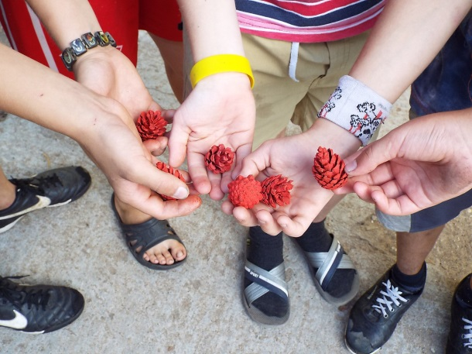

1 смена: 26.06.2025 -09.07.2025г.
2 смена: 13.07.2025 - 26.07.2025г.
3 смена: 30.07.2025 - 12.08.2025
Питание 5-разовое по утвержденному Роспотребнадзором десятидневному меню. Имеется здание пищеблока и столовой на 100 посадочных мест, где установлено все необходимое оборудование для приготовления вкусной и здоровой пищи.

На территории лагеря есть оборудованный по всем нормам медицинский корпус, оснащенный необходимым оборудованием, осуществляющий круглосуточный прием, имеется изолятор.

Детский лагерь «Дружба» основан в 1970 году усилиями колхозов и лесхозов района. В своей работе опирается на лучший опыт пионерских времен, а также внедряет современные методы воспитания, обучения и оздоровления детей.
С 2015 года ДЛО «Дружба» является структурным отделением МБУ ДО «Центр дополнительного образования детей», поэтому имеется возможность использования ресурсов спортивной школы, туристического инвентаря, робототехники.
Наша цель – полезный и активный отдых для каждого ребенка. Создание атмосферы гостеприимства и индивидуальный подход к каждому.

Ваших детей встретят:
опытные воспитатели,
креативные вожатые,
инструктор по спорту,
инструктор по туризму,
музыкальный руководитель,
педагог технической направленности (3D ручка), а также работают кружки по интересам.

Главная задача нашей работы – сделать детей Счастливыми!!!

Наш адрес:
162300 Вологодская область
c. Верховажье,
ул. Спортивная, 150 м на север от д.№3
Тел: 8 817 59 2 19 95
Email: verhddt@yandex.ru

Управление образования администрации Верховажского муниципального района
Детский
лагерь отдыха «Дружба»
Муниципальное бюджетное учреждение дополнительного образования «Центр дополнительного образования детей»

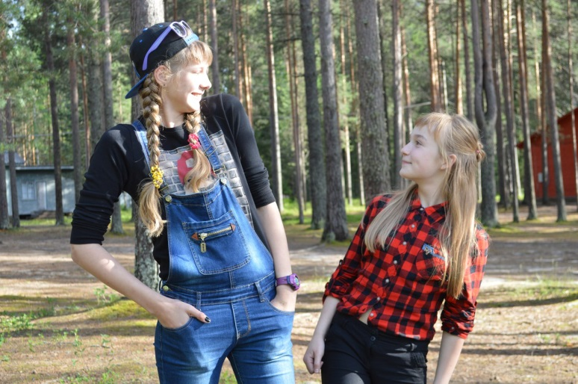

Каждому ребенку свое полезное и интересное лето.
Детский лагерь отдыха «Дружба» расположен в живописном месте в сосновом бору Верховажского района Вологодской области, в 0,5 км от села Верховажье.
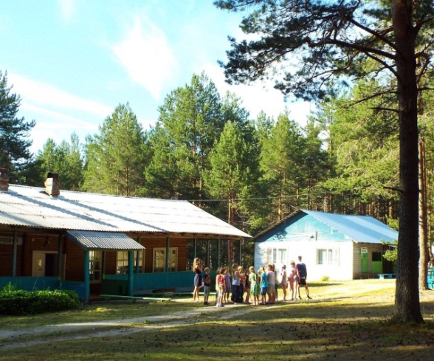
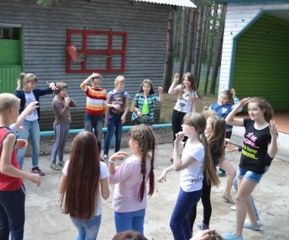

Лагерь рассчитан на одновременный прием в смену 60 детей в летний период. Дети размещаются в 2-х одноэтажных спальных корпусах.

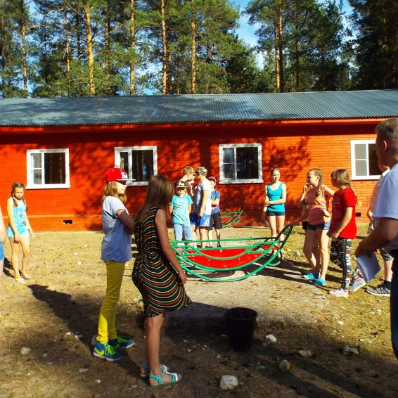

Корпуса оборудованы туалетами, сантехникой городского типа, имеются душевые кабинки для детей.
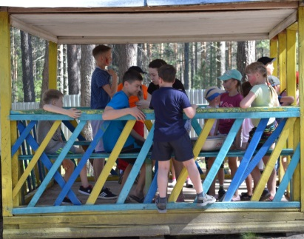
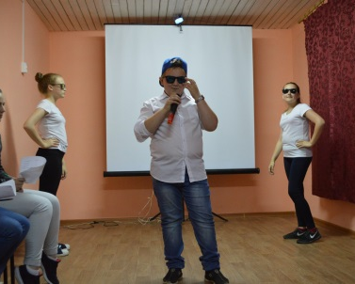
На территории расположены: актовый зал; игровые комнаты, для проведения кружков и секций, настольных игр; музыкальное, звуковое, световое оборудование; развлекательный корпус;

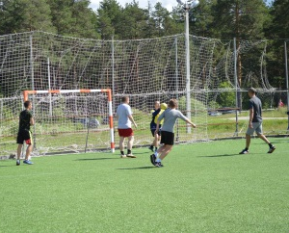
спортивные площадки; игровая площадка; имеется крытая площадка со сценой;
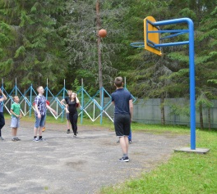
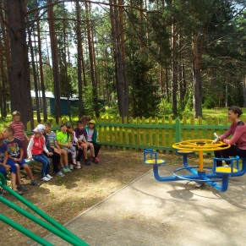

туристический инвентарь для занятий по туристической подготовке
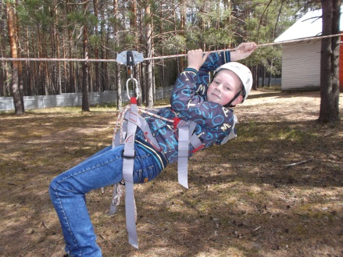
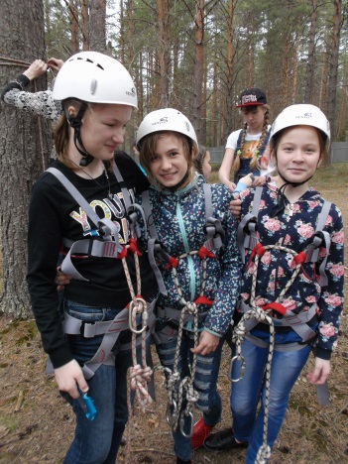

Предполагается
проведение занятий
с использованием туристического снаряжения.
Смены носят программный характер.
Организуются культурно-массовые, физкультурно-оздоровительные мероприятия,
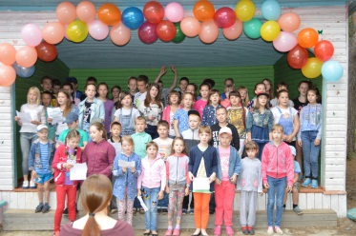
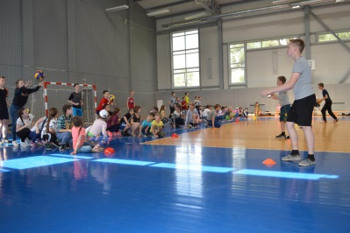

экскурсии, беседы, конкурсы,
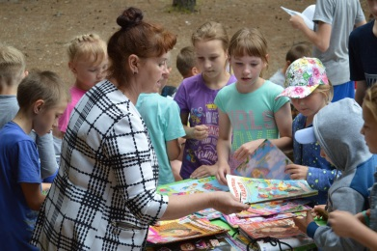
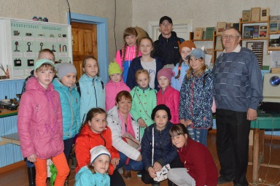

кружки по интересам, книги, журналы, настольные игры, спортивный, туристический инвентарь.
